浙江中医药大学附属第二医院 耳鼻喉科车柜项目报价单

产品名称 | 数量 | 型号规格 | 技术参数 | 报价（元） | 交货时间 | 采购方式（电子卖场、线下）
器械柜（带抽屉） | 2个 | 900mm*400mm*1800mm | 1、材质：国标SUS304不锈钢，具有防指纹效果。  2.主材规格：柜门板材厚度1.2mm，其余板材厚度1.0mm。  3.上层部分需双开玻璃门，玻璃厚度：5mm。  4.柜体尺寸900mm*400mm*1800mm.  5.上下两层都配置两块活动隔板。  6.柜子中间需配两个抽屉。  7.门及抽屉均配有锁。
治疗柜 | 1个 | 800mm*400mm*1800mm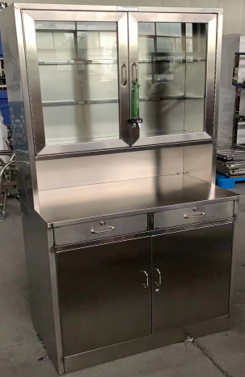 | 1.材质：国标SUS304不锈钢，具有防指纹效果。  2.主材规格：柜门板材厚度1.2mm，其余板材厚度1.0mm。  3.上层部分需双开玻璃门，玻璃厚度：5mm。  4.柜体尺寸800mm*400mm*1800mm.  5.门及抽屉均配有锁。
治疗车 | 3辆 | 700mm*450mm*850mm | 1、台面用1.2mm厚不锈钢板制作，主架用25*25mm不锈钢圆管制作。  2、上下两层台面，不需要抽屉  4、下装四只4寸静音万向轮。  5、规格700*450*850mm
仪器车 | 1辆 | 450*350*850mm | 1、台面用1.2mm厚不锈钢板制作，主架用25*25mm不锈钢圆管制作。  2、上下两层台面，带一个抽屉  4、下装四只4寸静音万向轮。  5、规格450*350*850mm

供应商（盖章）：
联系人：
联系电话：
日期：

